Nanteuil Animation
16ème Fête des enfants
Dimanche 11 septembre 2016

Dossier de presse

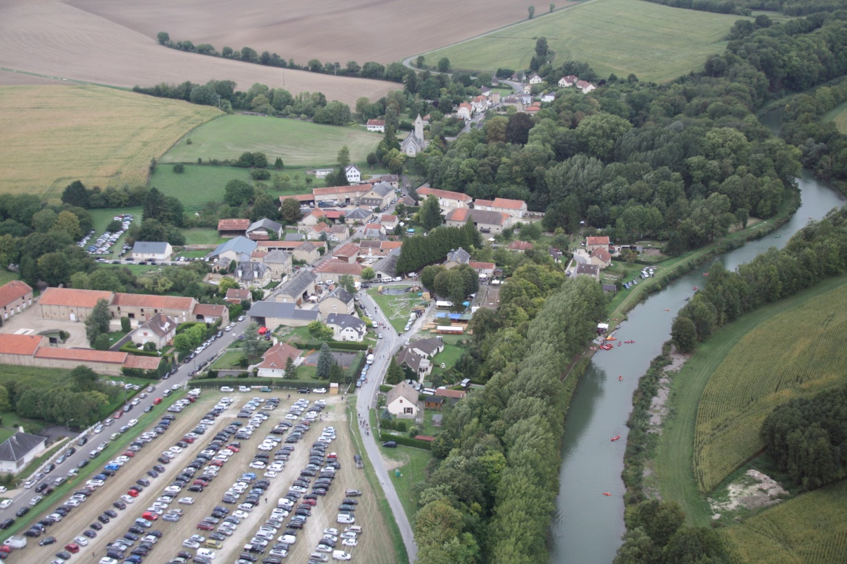

Contacts :

Annie Pohier  2, Le vieux verger  08300 Nanteuil sur Aisne  06 09 93 61 58  anniepohier@gmail.com | Luc Pierlot  Trésorier  3, Le vieux verger  08300 Nanteuil sur Aisne  03 24 72 17 89  pierlot.luc@gmail.com | Nicolas Bausseron  Président  4, Le vieux verger  08300 Nanteuil sur Aisne  06 14 27 16 52  bausseron@hotmail.com

La fête des enfants
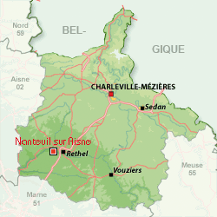

Où ?

La Fête des enfants de Nanteuil Animation a lieu chaque année à Nanteuil sur Aisne dans les Ardennes, à 5 kilomètres de Rethel, à une demi-heure de Reims.

Quand ?

Tout le village s’affèrera aux installations la journée du samedi 10 septembre 2016 pour que la Fête des enfants ait lieu toute la journée du dimanche 11 septembre 2016

Pour qui ?

Elle propose aux enfants de tous âges des activités récréatives dans tous les domaines du monde enfantin : sport, animaux, cirque, théâtre, contes, bricolage, arts plastiques, musique…

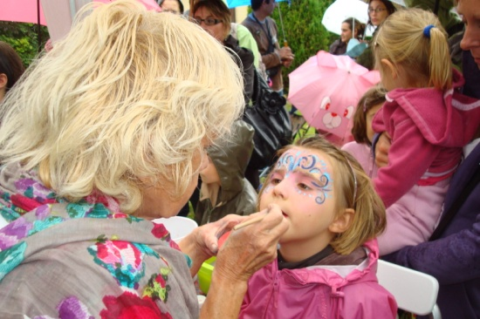
Comment ça marche ?

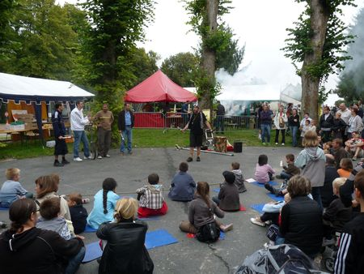
Les enfants peuvent accéder à la fête en achetant un passeport au prix de 6 €. Les cent ateliers sont ouverts sur tout le parcours, de la place cernée de tilleuls aux berges du canal latéral de l’Aisne et au parc de l’ancien château. Ils sont dispersés en plein air ou dans des salles publiques ou privées : salle des fêtes, mairie, ancienne école, lavoir, court de tennis, boulodrome…

Les ateliers sont ouverts de 10 h à 18 h. Des spectacles et des concerts rythment la journée.

Deux points de restauration sont proposés au public. Il est conseillé de venir dès le matin pour pouvoir fréquenter le maximum d’ateliers.

Quelle originalité ?

La Fête des enfants présente cette originalité d’ouvrir des espaces privés et publics, indifféremment. Elle est un élément de cohésion sociale hors pair. Visiteurs, enfants et adultes, population locale, animateurs bénévoles : tous communient autour de l’enfant dans un esprit de convivialité salué par tous.

Le programme

de la 16e fête des enfants

de Nanteuil sur Aisne

Dimanche 11 septembre 2016

Les ateliers
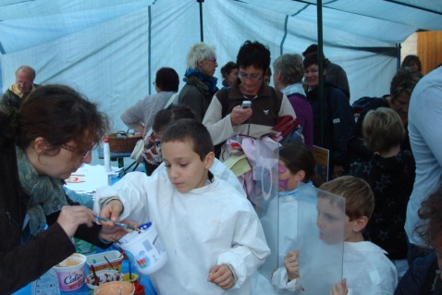
100 ateliers ludiques, culturels, artistiques centrés sur l’univers enfantin. Parmi les plus attendus des enfants, la tyrolienne et sa traversée impressionnante du canal, les poneys, la calèche, le maquillage, les mosaïques…

Liste des ateliers 2016 en vrac
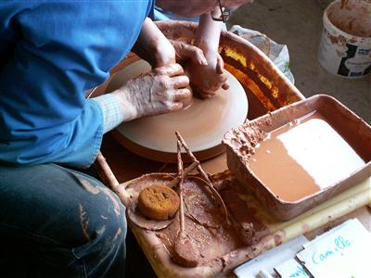
Tyrolienne sur le canal, Calèche, Poneys, Anes, Pêche à la truite, Nature, Fusées à eau, Lavandières, Ecriture à la plume, Canoës, Badminton, Labyrinthe, Descente en rappel, Trial, Tir à l'arc, Châteaux gonflables, Rugby, Bricacouac, Roi de la glisse, Parcours Sportif, Festival latino, Tour d’escalade gonflable, Kart à pédale, Epouvantails, Pompiers, Percussions, Musique, Danse, Fleurs, Art, Peinture sur toile, Pâte à sel, Maquillage, Cartes postales, Tatouages, Dessin, roulé boulé, Bricolage, Bracelet, Poterie, Simulateur de pèche, Vannerie, Pots de fleurs, Ballons, Magie, La cité de l'eau, Mini maçons, Chercheurs d’or, Lancer de pantoufles, Chamboule-tout, Course de poissons rouges, Jeux traditionnels, Course de sac à patate, Echecs, Pêche aux canards, Ferme pédagogique…

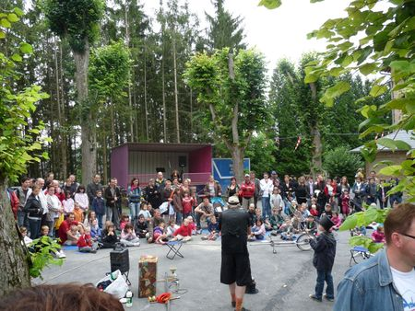
Les spectacles

Des spectacles se dérouleront en continu sur la place.

La tombola

Tirage à 18 h 30.

Nanteuil Animation

Nanteuil Animation est une association qui s’est donné pour objectifs l’animation du village. Elle a été fondée en 1983 sous le nom d’Association de la Jeunesse de Nanteuil sur Aisne. Des adultes s’étant impliqués dans ses activités, elle a élargi son cadre et est devenue quelques années plus tard Nanteuil Animation.

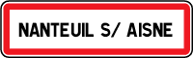

Elle organise chaque année des soirées et des activités : jeux de société, soirée gastronomique par les hommes, œufs de pâque, fête patronale, gymnastique féminine, goûter des personnes âgées, sapin de noël…

En 1996 s’est tenue la première brocante. L’équipe a voulu sortir de la routine et de la banalité en associant une Fête des enfants en 2001. Le succès a comblé les espérances, tant par la fréquentation, de 1000 à 1800 passeports vendus, que par la qualité unanimement saluée.

Le budget de la Fête est d’environ 40 000 €. Outre les très nombreux bénévoles, au nombre de 350, engagés le jour même dans l’animation et l’encadrement, Nanteuil Animation a sollicité des associations et des professionnels du monde du spectacle. La Fête a acquis une audience régionale, pour le moins. Nanteuil Animation espère accueillir le plus d’enfants possible.

La fête des enfants sur Facebook :
http://www.facebook.com/fetedesenfantsnanteuil
Les partenaires

Bérengère Poletti, députée des Ardennes , la Région Champagne Ardenne, le Conseil Général des Ardennes , la Caisse d’Allocations Familiales, la Mutualité Sociale Agricole, Jeunesse et sports, France Bleu Champagne, le Pays rethélois, la ville de Rethel, la commune de Nanteuil sur Aisne, le journal L’Union.

Les associations engagées

Le Centre hippique de la ferme de la cense, Nature & avenir, Rethel jeunes, L’atelier, La rethéloise, Rethel sportif tir à l’arc, Rethel sportif gymnastique, Le centre national des arts du cirque de Chalons en Champagne, Rethel sportif escrime, Rethel sportif canoë kayak, génération rethel, plante et savoir en ardennes...

Les mécènes

Un centaine de commerçants et entreprises de la région.

